Cada Die Teatro

Tre bottoni e la casa con le ruote
Liberamente ispirato a “La casa dei tre bottoni” di Gianni Rodari
Messinscena e regia di Mauro Mou

La nostra storia racconta di una casa, una casa un po’ speciale: la casa di Tre Bottoni.
Tre Bottoni è un falegname costretto ad andare via dalla propria città, perché nessuno compra più i mobili che lui realizza con tanta cura; quindi con chiodi e martello si costruisce una piccola casa con le ruote, che può portare in giro per il mondo.
Una casa su misura, senza eccessi, ma capace di accogliere le persone che chiedono aiuto e ospitalità. E’ una casa aperta a tutti, ma proprio a tutti, dai più bisognosi fino a sua maestà il Re, con il suo cavallo.
Un lavoro rivolto ai più piccoli dedicato all’accoglienza. In un momento in cui si alzano barriere e ci si chiude dentro case fortezza, in cui si vive tranquilli ma soli, vogliamo raccontarvi di un luogo capace di accogliere tutti, in cui ci si possa rannicchiare e sognare.
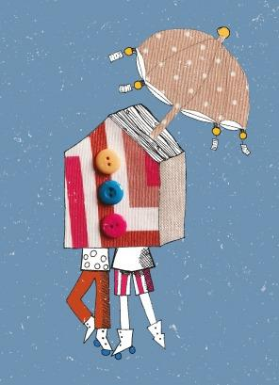

Scuole dell’infanzia e primarie (3-9 anni)

